 | Класс | Дата урока по календарному плану | Тема урока | Дата и время онлайн консультации | Домашнее задание
1 | 10-А | 31.03.2020 | Потенциальная энергия заряженного тела в однородном электростатическом поле.  Потенциал электростатического поля. Разность потенциалов. | 9-35 –10-05  вторник | Конспект +с/р, § 93-94 читать, § 95-96 изучить самостоятельно  с/р, срок выполнения до 08.04.2020 !  Отчет в беседу вк или на bykova.viktoriya@inbox.ru
2 |  | 03.14.2020 | Электроемкость. Конденсаторы. Решение задач | 10-10 – 10-40  пятница | Конспект +с/р, §97-99 читать  с/р, срок выполнения до 11.04.2020 !  Отчет в беседу вк или на bykova.viktoriya@inbox.ru
3 |  | 07.14.2020 | Электрический ток.
4 |  | 10.14.2020 | Закон Ома. Последовательное и параллельное соединение.

Астрономия
 | Класс | Дата урока по календарному плану | Тема урока | Дата и время онлайн консультации | Домашнее задание
1 | 10-А | 10.04.2020 | Космические скорости и  межпланетные перелеты | 13-50—14-20  среда
2 |  |  | ----------------------------------
3 |  | 24.04.2020 | Современные представления о строении и составе солнечной системы
4 |  |  | ---------------------------------

Урок №1.
Учащиеся повторят пройденную тему и решают самостоятельную работу, знакомятся с новой темой: https://www.youtube.com/watch?v=br99CjSF1g4
https://www.youtube.com/watch?v=81e1YOWkoS0, делают конспект, читают § 93-96.
Фото решенных заданий высылаются на VK группы https://vk.com/club193361528 или на bykova.viktoriya@inbox.ru
Урок №2.
Учащиеся повторят пройденную тему и решают самостоятельную работу, знакомятся с новой темой: https://www.youtube.com/watch?v=Df4RRCIINAU
https://www.youtube.com/watch?v=8TpQzXyb9u4 , делают конспект, читают § §97-99.
Фото решенных заданий высылаются на VK группы https://vk.com/club193361528 или на bykova.viktoriya@inbox.ru

Урок № 1. Тема: «Потенциальная энергия заряженного тела в однородном электростатическом поле».
Цель урока: сформировать представление о потенциальном поле, научиться рассчитывать потенциальную энергию заряженной частицы в однородном электростатическом поле. Показать, как связано изменение потенциальной энергии заряженной частицы с работой электростатического поля.
Задачи урока: ввести понятия «потенциал», «разность потенциалов», «потенциальное поле»; получить формулы для вычисления работы электрического поля; формировать умения выделять и характеризовать физические явления.

Ход урока
Актуализация опорных знаний
Выполнить на отдельном листочке, не скидывать в общий чат!!!!!
http://ultimateblog777.blogspot.com/2013/06/kirik-l-10-klass-online-gdz.html
Самостоятельная работа №18
- Начальный уровень весь.
- Средний уровень: любая задача на выбор, кроме той, что решали в классе
- Достаточный уровень: любая задача на выбор, кроме первой.
Изучение нового материала
Просмотреть видеофрагменты https://www.youtube.com/watch?v=br99CjSF1g4
https://www.youtube.com/watch?v=81e1YOWkoS0

Электрическое поле совершает работу по перемещению заряда. Вспомним сначала о том, что такое работа в механике. Работа — это физическая величина, равная произведению модуля силы, модуля перемещения, вызванного этой силой и косинуса угла между направлением силы и направлением перемещения:
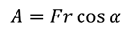
Не так давно мы познакомились с силовой характеристикой электрического поля, которая называется напряженностью. Именно с ее помощью можно определить силу, действующую со стороны поля на данный заряд. Давайте поместим пробный заряд в однородное электростатическое поле и найдем работу, которую совершит это поле.
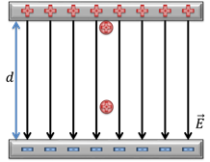Рис 1 Зарисовать
Пробный заряд начнет перемещаться от положительно заряженной пластины к отрицательно заряженной пластине. В этом случае, работа будет равна произведению модуля силы, действующей на заряд и расстояния между пластинами:
Очевидно, что в данном случае, сила и перемещение будут сонаправлены, поэтому, угол альфа равен нулю и, соответственно, косинус альфа равен единице. Сила, как мы уже сказали, будет равна
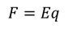
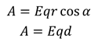 Записать последнюю формулу
Если теперь мы рассмотрим случай, когда угол между направлением силы и перемещением отличен от нуля, то убедимся, что работа электрического поля не изменится.
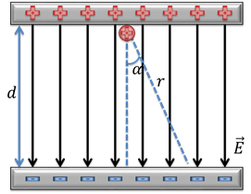
Исходя из нашего чертежа, легко убедится, что произведение модуля перемещения и косинуса угла альфа равно расстоянию между пластинами. Это наталкивает на мысли о том, что работа электрического поля по переносу заряда не зависит от траектории движения заряда.
Рассмотрим произвольную траекторию и используем прием, с которым мы познакомились ранее. Разобьем кривую на множество вертикальных и горизонтальных отрезков.
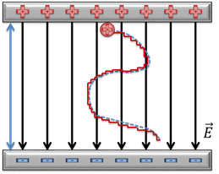
Работа поля при перемещении заряда в горизонтальном направлении равна нулю, поскольку в этом случае направление силы, действующей на заряд, перпендикулярно направлению перемещения. На вертикальных участках работа будет равна произведению модуля силы и суммы длин всех вертикальных отрезков. Очевидно, что эта сумма равна расстоянию между пластинами.
Итак, мы убедились, что независимо от траектории движения заряда в электрическом поле, работа, совершаемая полем, вычисляется по одной и той же формуле. Таким образом, мы можем сказать, что сила, действующая на заряд, помещенный в электростатическое поле, является консервативной. Следовательно, работа поля равна изменению потенциальной энергии, взятому с противоположным знаком. Записать выделенную фразу
Если на отрицательной пластине мы примем потенциальную энергию равной нулю, то получим формулу для потенциальной энергии заряженного тела, находящегося в однородном электростатическом поле:
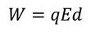записать
Обратите внимание, насколько эта формула похожа на формулу, определяющую потенциальную энергию в механике:
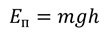
В обоих случаях потенциальная энергия зависит только от положения тела, но не от того, каким образом, тело оказалось в том или ином положении. Заряд можно считать за количество электричества, а массу — за количество вещества. Наконец, напряженность — это силовая характеристика электрического поля, а ускорение свободного падения — это силовая характеристика гравитационного поля. Помимо этого сходства, не так давно мы убедились в явном сходстве закона Кулона и закона всемирного тяготения. Эти наблюдения наталкивают на мысли об аналогии электрического поля и гравитационного.
Нетрудно догадаться, что при совершении полем положительной работы, потенциальная энергия тела уменьшается. Исходя из закона сохранения энергии, при этом увеличивается кинетическая энергия заряженного тела. Этот процесс подобен падению тела: поле помогает частице перемещаться, и та набирает скорость. Если же частица будет двигаться в направлении, противоположном направлению вектора напряженности, то поле будет препятствовать движению, совершая отрицательную работу. Этот процесс подобен движению тела вверх. При этом потенциальная энергия увеличивается.
Очевидно, что работа электростатического поля на замкнутой траектории равна нулю. Записать выделенную фразу Действительно, если тело вернется в исходную точку, его потенциальная энергия останется прежней, а, значит, изменение потенциальной энергии будет равно нулю.

Работа сил электростатического поля по перемещению электрического заряда из начальной точки в конечную равна изменению потенциальной энергии, взятому с обратным знаком:
Записать выделенную фразу и формулу
Итак, мы выяснили, что заряженные частицы в электростатическом поле обладают потенциальной энергией. Поэтому, следует ввести энергетическую характеристику электрического поля, которая называется потенциалом. Потенциал точки электростатического поля — это отношение потенциальной энергии заряда, помещенного в данную точку, к величине этого заряда:
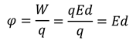 Записать выделенную фразу и формулу
Если мы подставим в эту формулу выражение для потенциальной энергии, то убедимся, что потенциал не зависит от заряда. Именно поэтому, мы можем сказать, что потенциал является характеристикой поля. Исходя из формулы, мы можем определить единицы измерения потенциала — это джоуль на кулон. Для данной величины вводится специальная единица измерения, которая называется вольт:
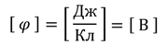 Записать
Потенциал, сам по себе, не используется на практике, потому что его величина зависит от выбора нулевого потенциала. Гораздо больший практический интерес представляет разность потенциалов. Рассмотрим формулу, связывающую потенциальную энергию заряженного тела, величину заряда и потенциал. Работа поля по переносу заряда определяется как изменение потенциальной энергии, взятое с противоположным знаком.
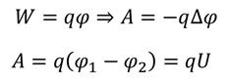 Записать
Таким образом, работа электрического поля равна произведению заряда и разности потенциалов. Эта разность также называется электрическим напряжением. То есть, разность потенциалов (или напряжение) между двумя точками — это отношение работы электрического поля при перемещении положительного заряда из начальной точки в конечную к величине этого заряда. Записать выделенную фразу
Подведение итогов
Пишем конспект Дата, тема, записать все, что подписано красным шрифтом.

Домашнее задание конспект +с/р, § 93-94 читать, § 95-96 изучить самостоятельно, Отчет в беседу вк или на bykova.viktoriya@inbox.ru

Урок № 1. Тема: Электроемкость. Конденсаторы. Решение задач

Цель урока: сформировать понятие электроемкость, «единицы ёмкости»; изучить плоский конденсатор и ознакомить с формулой его электроёмкости; выяснить практическое значение накопителей зарядов — конденсаторов.

Изучение нового материала
Просмотреть видеофрагменты https://www.youtube.com/watch?v=Df4RRCIINAU
https://www.youtube.com/watch?v=8TpQzXyb9u4

На предыдущих уроках мы знакомились с элементарными электрическими понятиями и принципами, в частности, мы говорили об электризации – явлении перераспределения заряда. Разговор о более глубоком исследовании этого явления начнем с опыта.
Изначально пусть нам даны две разные по размеру изолированные банки, подключенные к электроскопу (рис. 1):
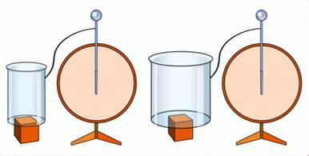
Рис. 1
Теперь к каждой из банок поднесли одинаково заряженное тело. Естественно, с каждой банкой произойдет процесс электризации, и стрелки обоих электроскопов разойдутся. Однако оказалось, что электроскоп большей банки показал меньшее отклонение (рис. 2):
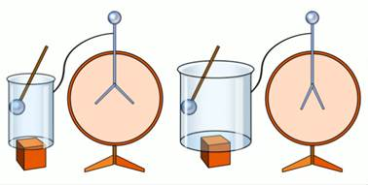
Рис. 2
Данный опыт доказывает, что различные тела электризуются одним и тем же зарядом по-разному (конкретно большая банка одним и тем же зарядом зарядилась до меньшего потенциала). И существует некоторая величина, которая показывает способность тела накапливать электрический заряд. Собственно, о ней и пойдет речь.
Определение. Электроемкость (емкость) – величина, равная отношению заряда переданного проводнику к потенциалу этого проводника. Записать определение
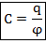
Здесь: – емкость; – переданный заряд; – потенциал, до которого зарядился проводник.

2. Конденсаторы
Теперь непосредственно познакомимся со специализированными приборами для накопления зарядов.
Определение. Конденсатор – набор проводников, служащий для накопления электрического заряда. Записать определение Конденсаторы состоят из двух проводников и разделяющего их диэлектрика, причем толщина диэлектрического слоя много меньше размеров проводников (рис. 3).
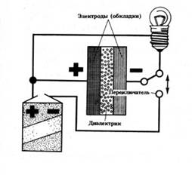
Рис. 3. Схематическое изображение конденсатора
Особое внимание мы будем уделять так называемым плоским конденсаторам (слой диэлектрика расположен между двумя плоскими пластинами проводника). На электрической схеме конденсатор обозначается следующим образом (рис. 4):
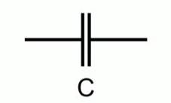
Рис. 4. Условное обозначение конденсатора на электрической схеме
Емкость конденсатора определяется так же, как и любая другая электроемкость, однако с небольшим отличием (так как речь идет о системе проводников, а не о отдельно взятом проводнике, в формуле фигурирует не потенциал, а разность потенциалов или напряжение)
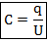 Записать формулу и единицу измерения
Здесь: – заряд на обкладках конденсатора (так называются проводники, из которых состоит конденсатор); – напряжение между обкладками конденсатора.
Единица измерения емкости: Ф – фарад
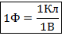
Однако, конечно же, емкость конденсатора – не постоянная величина, она зависит от конструкторских особенностей самого конденсатора. В случае плоского конденсатора эта зависимость имеет следующий вид:
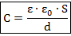 Записать формулу и описание формулы
Здесь: – диэлектрическая проницаемость среды; – электрическая постоянная; – площадь обкладки конденсатора; – расстояние между обкладками.
В конденсаторах роль диэлектрической прослойки, как правило, выполняет пропитанная соответствующим составом бумага, расположенная между двумя тонкими листами металла (рис. 5).
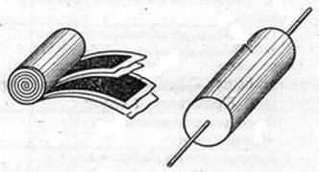
Рис. 5. Устройство конденсатора
Конденсаторы можно разделить на три основных типа:
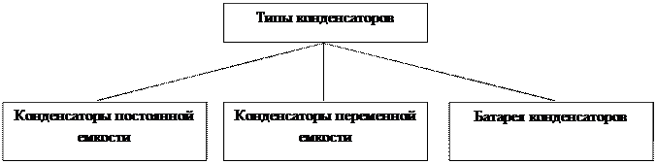 записать схему
Конденсатор постоянной емкости – это свернутая в рулон упомянутая выше трехслойная лента (две ленты проводника и лента диэлектрика между ними). Конденсаторы переменной емкости – приборы, используемые в радиотехнике, позволяющие регулировать параметры, от которых зависит емкость – ширина пластин и расстояние между ними (рис. 6). Батарея же конденсаторов – это несколько конденсаторов, связанных по определенной схеме.
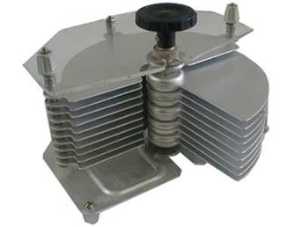
Рис. 6. Модель конденсатора переменной емкости

3. Энергия конденсаторов
Конденсатор – прибор для накопления заряда, и проводники, на которых накапливается заряд, создают между собой электрическое поле, а значит, конденсатор обладает некоторой энергией. Энергия конденсатора, по закону сохранения энергии, должна быть равна работе, выполненной по разделению зарядов.
Как мы уже знаем, работа по перемещению заряда в поле равна:
Здесь: – заряд; – напряженность; – модуль перемещения.
И теперь, если рассмотреть наш случай поля конденсатора, получается, что напряженность создается одновременно двумя обкладками, и для рассмотрения одной обкладки мы должны записать
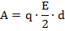
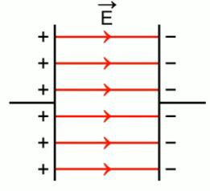
Рис. 7. Однородное поле конденсатора
Воспользовавшись теперь формулой связи напряженности и напряжения из прошлого урока:
Формула для энергии конденсатора принимает вид:
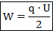 Записать формулу
Использовав в этой формуле формулу определения емкости конденсатора, можно получить еще две формы записи для энергии:
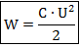или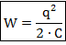 Записать формулу

Соединение конденсаторов.
Иногда не получается найти конденсатор нужной конфигурации, тогда приходится составлять блоки из нескольких конденсаторов. Соединить два или более конденсатора можно двумя различными способами: параллельно или последовательно.
Параллельное соединение :
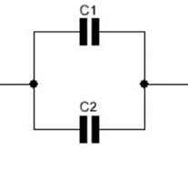зарисовать
Рис. 8. Параллельное соединение конденсаторов
Так как выходы источника питания подсоединены одновременно к обкладкам всех конденсаторов, то потенциалы всех обкладок равны, металл является эквипотенциальной поверхностью:
Заряды на обкладках параллельно соединенных конденсаторов суммируются:
Разделив второе равенство на напряжение (любое, так как они равны) и воспользовавшись определением емкости конденсатора, получим:
Записать формулу
Последовательное соединение (рис. 9):
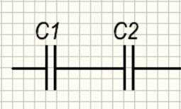 зарисовать
Рис. 9. Последовательное соединение конденсаторов
Так как две обкладки соседних конденсаторов являются одной деталью, отрезанной от остальных проводников, по закону сохранения заряда, сумма их зарядов должна оставаться равной нулю, а значит, они равны по модулю, но противоположны по знаку, поэтому:
Падение же напряжения на всем участке складывается из падений напряжения на каждом конденсаторе:
Теперь, разделив второе равенство на заряд (любой, так как они равны) и воспользовавшись определением емкости конденсатора, получим:
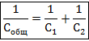 Записать формулу
Закрепление. Решение задач. Задачи простейшие, в одну формулу. Мальчики решают первый, вариант, девочки- второй. Решаем отдельно, отчет скидываем на почту, не в общий чат !!!

Потенциал и разность потенциалов. Конденсатор
Вариант I

- Какую работу совершит электрическое поле с напряжённостью 4 Н/Кл при перемещении заряда 2 Кл на расстояние 2 см?
- При перемещении заряда 4 Кл в данную точку была совершена работа
10 Дж. Чему равен потенциал поля в этой точке?
- Напряжённость поля 20 В/м. Найти разность потенциалов между точками в этом поле, если расстояние между ними 4 см.
- Конденсатор при напряжении 20 В может накопить заряд 10 Кл. Его электроёмкость равна
- Какой заряд может накопить конденсатор ёмкостью 40 Ф при напряжении на нём 10 В?

Вариант 2
- Какую работу совершило электрическое поле при перемещении заряда 2 Кл на расстояние 4 см, если напряженность поля 6 В/м?
- Разность потенциалов между точками 10 В. Какую работу совершает электрическое поле при перемещении заряда 5 Кл между этими точками?
- Напряжение между двумя точками, лежащими на одной линии напряжённости поля, равно 2 В. Расстояние между точками 10 см. Напряжённость поля равна
- Чему равна электроёмкость конденсатора, который при напряжении 40 В может накопить заряд 8 Кл?
- При каком напряжении конденсатор ёмкостью 20 мкФ может накопить заряд 4 мкКл?

Подведение итогов
Пишем конспект Дата, тема, записать все, что подписано красным шрифтом.

Домашнее задание конспект +с/р, §97-99 читать, отчет в беседу вк или на bykova.viktoriya@inbox.ru

